Moduldokumentation

Modul Aktuelles aus Politik, Gesellschaft und Zeitgeschichte (apgz)

Simon Wächter

2017

Inhalt

1 Einleitung 2

1.1 Einleitung 2

1.2 Lernziele 2

1.3 Prüfungen 2

2 Woche 1 3

2.1 Einleitung 3

2.2 Aktuelle Aktivitäten 3

2.3 Rückblick Abstimmungen vom 12. Februar 2017 4

2.4 Referendum (Volksentscheid) 4

2.5 Ziele Unternehmenssteuerreformgesetz III 5

2.6 Donald Trump 6

3 Woche 2 7

3.1 Altersreform 2010: Machtkampf Ständerat gegen Nationalrat 7

3.2 Altersreform 2020: Machtkampf Ständerat gegen Nationalrat 7

3.3 Präsidentielle Demokratie in der Türkei 8

3.4 Donald Trump in den Vereinigten Staaten 8

3.5 Geschichte der Schweiz – die wichtigsten Ereignisse 9

3.5.1 Die Geschichte der Schweiz bis 1815 9

3.5.2 Vom Staatenbund zum Bundesstaat 11

3.5.3 Die Bundesverfassung und deren Revisionen 13

3.5.4 Das Parteisystem der Schweiz 18

4 Woche 3 22

# Einleitung

## Einleitung

Dieses Dokument stellt die Moduldokumentation für das Modul apgz dar. Allfällige Unterlagen sind im Modulordner zu finden.

## Lernziele

Das Modul beinhaltet folgende Lernziele:

* Die Studierenden kennen Besonderheiten, Variationen und Funktionsweisen von demokratischen Systemen (Schweiz, EU)
* Die Studierenden können die Eigenheiten des schweizerischen politischen Systems und dessen Kultur bei aktuellen Ereignissen beurteilen
* Die Studierenden kennen die wichtigsten aktuellen Weltkonflikte und deren Verlaufsmuster
* Die Studierenden analysieren exemplarisch einzelne Weltkonflikte, aktuelle Ereignisse wie Wahlen oder Abstimmungen und können diese in ihren politischen und historischen Kontext einordnen

## Prüfungen

Die Modulnote setzt sich aus einem Testat mit einem obligatorischen Vortrag, Halten einer Lektion oder Podiumsdiskussion zusammen.

# Woche 1

## Einleitung

In der ersten Woche wurde mehrheitlich der Inhalt des Modules besprochen.

## Aktuelle Aktivitäten

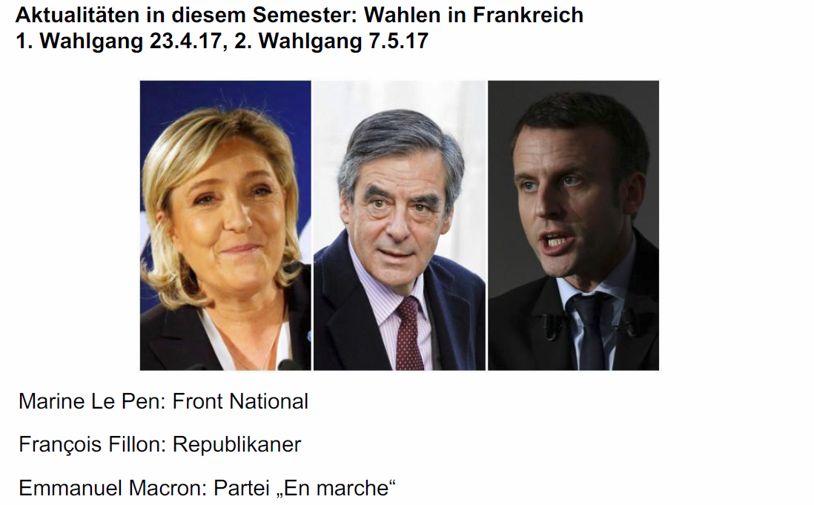

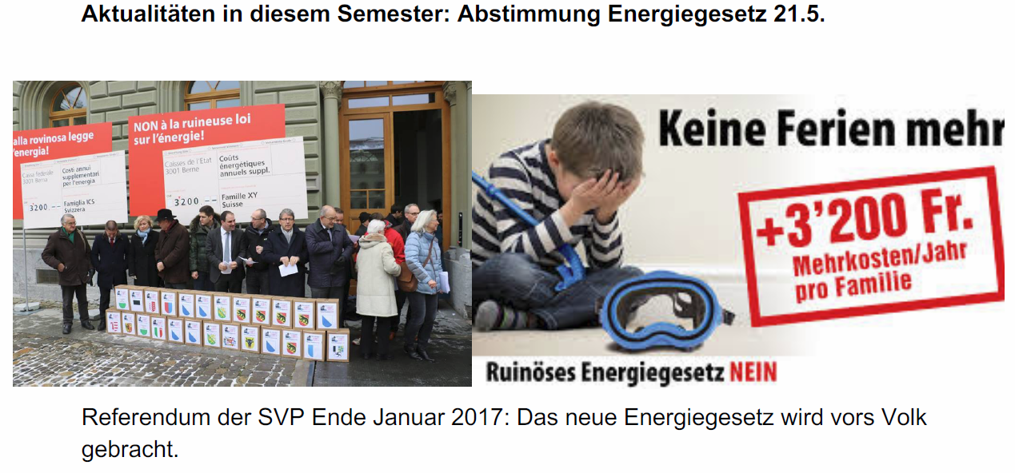

## Rückblick Abstimmungen vom 12. Februar 2017

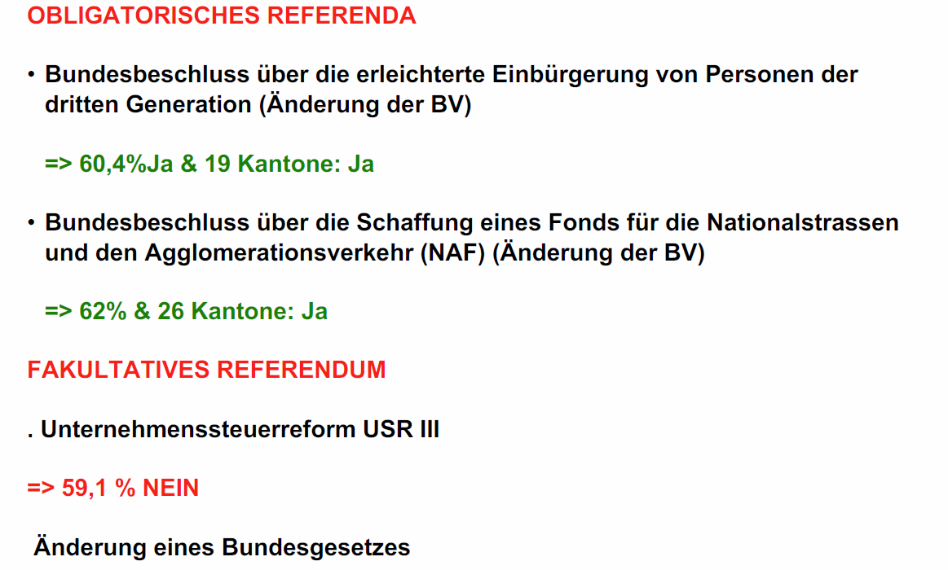

## Referendum (Volksentscheid)

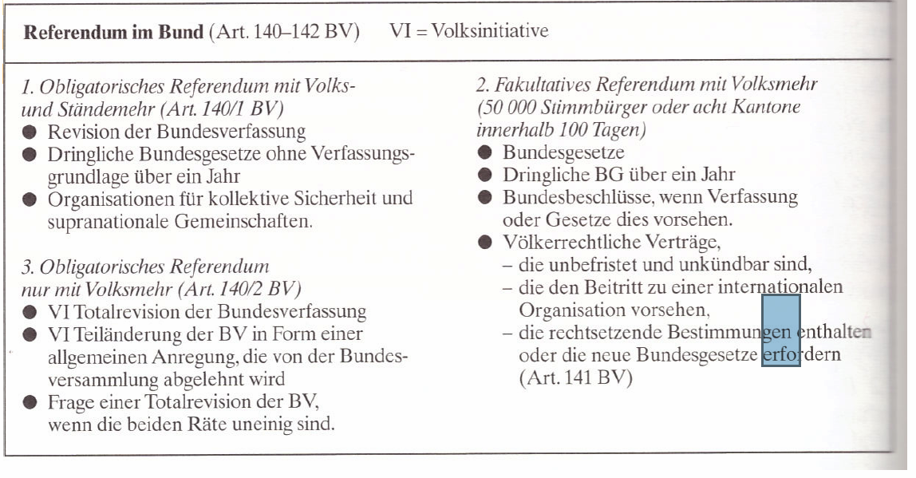

## Ziele Unternehmenssteuerreformgesetz III

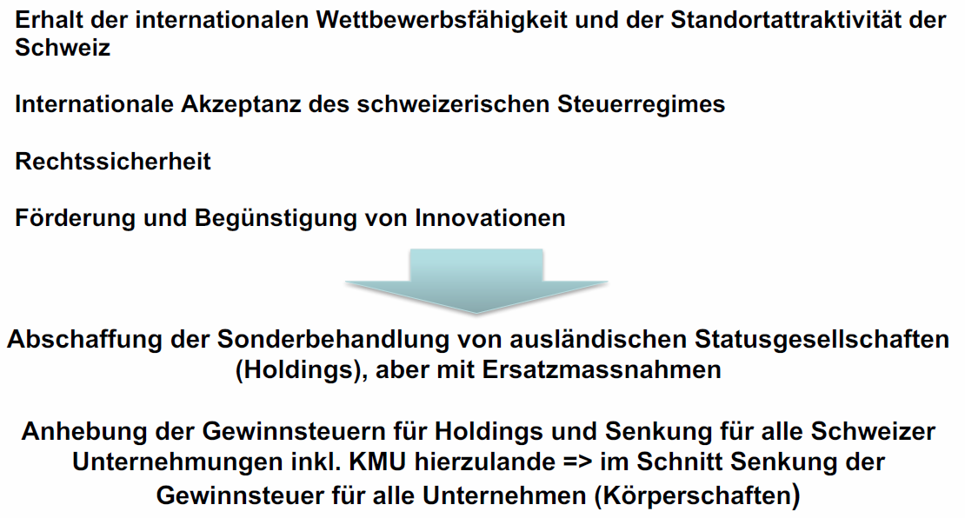

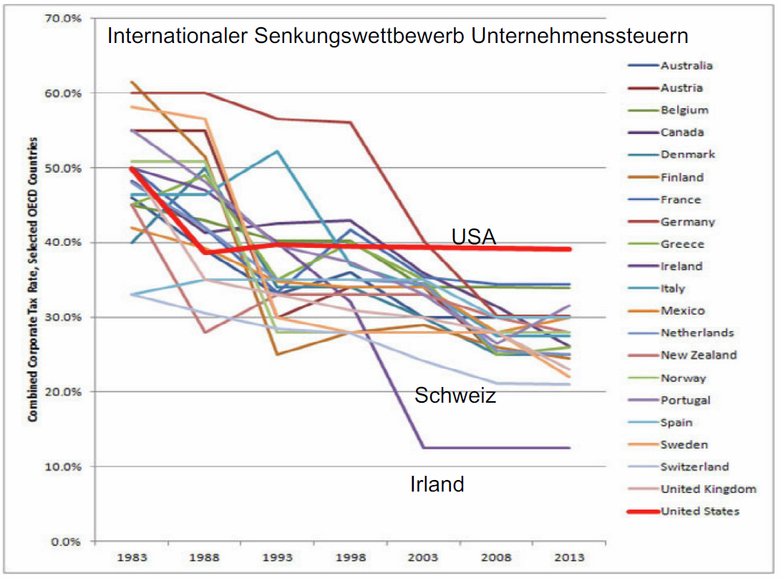

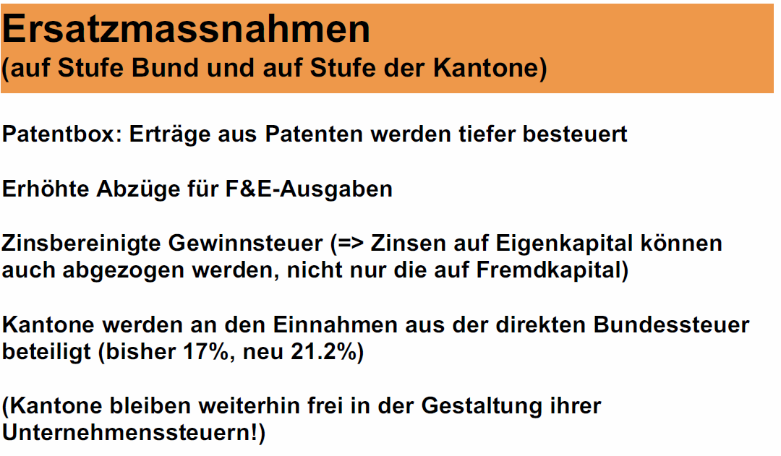

## Donald Trump

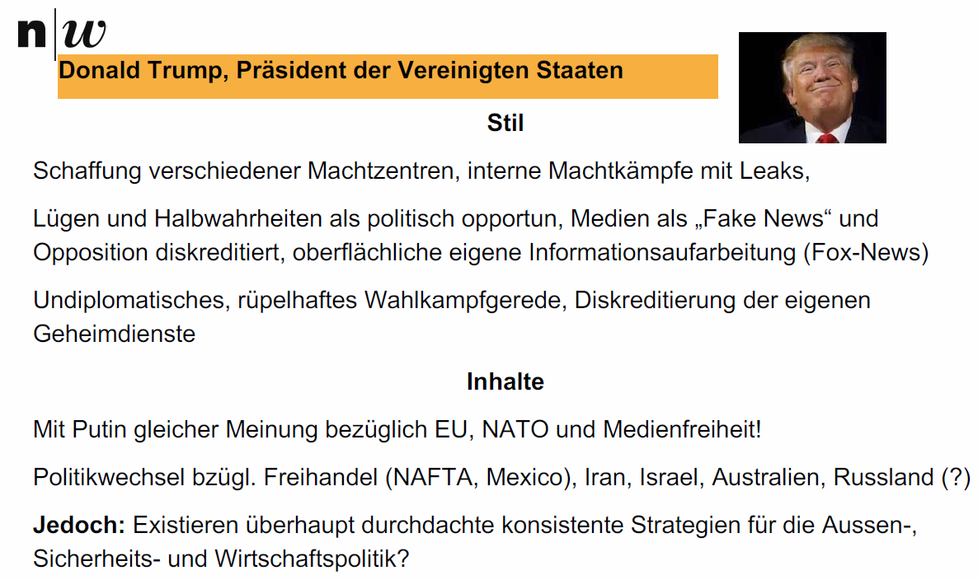

# Woche 2

## Altersreform 2010: Machtkampf Ständerat gegen Nationalrat

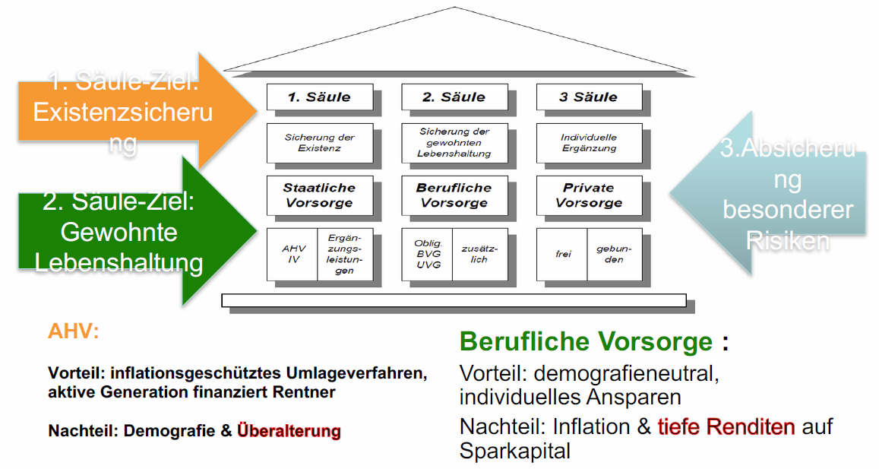

## Altersreform 2020: Machtkampf Ständerat gegen Nationalrat

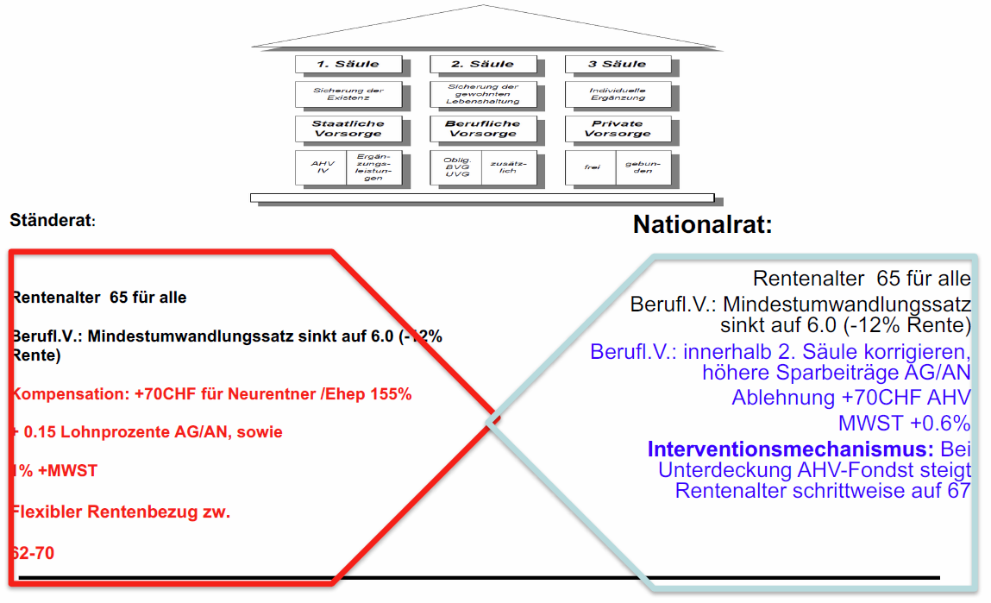

## Präsidentielle Demokratie in der Türkei

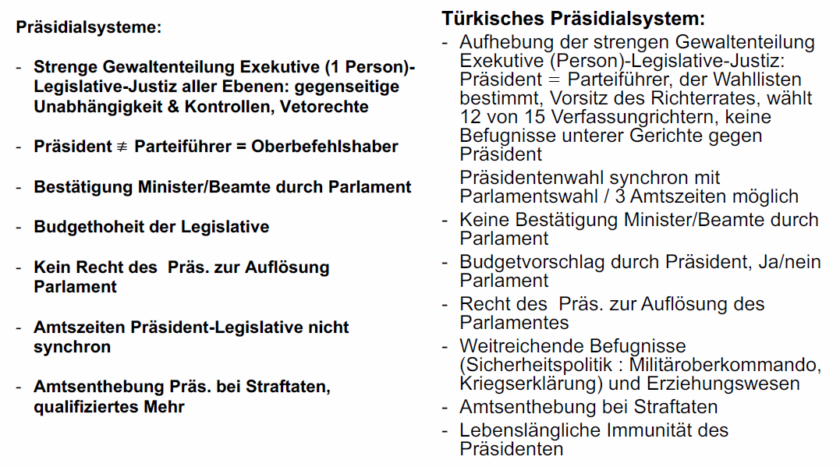

## Donald Trump in den Vereinigten Staaten

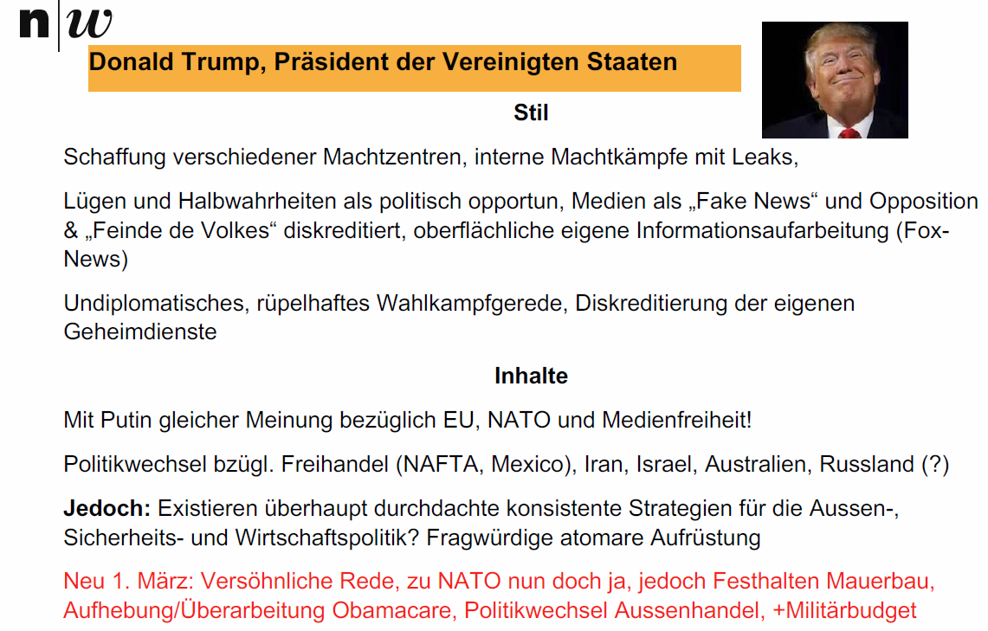

## Geschichte der Schweiz – die wichtigsten Ereignisse

### Die Geschichte der Schweiz bis 1815

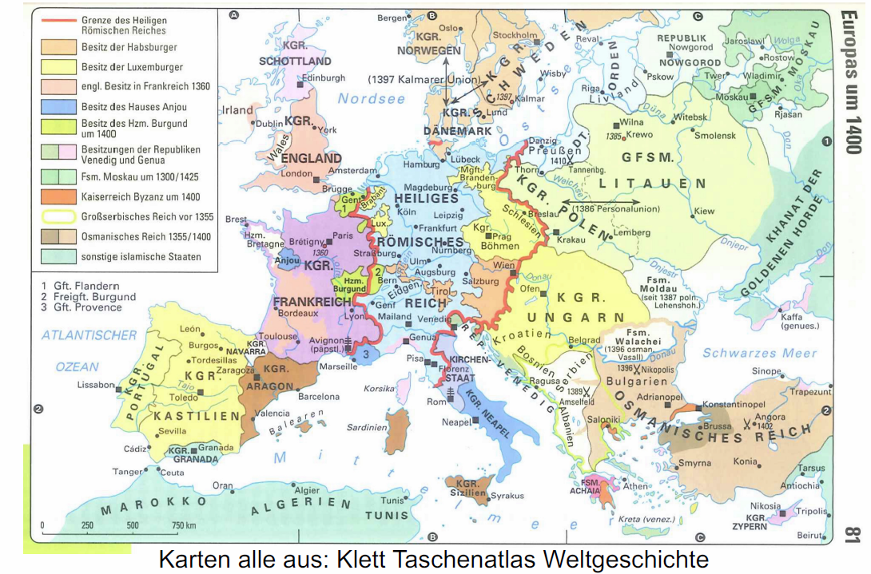

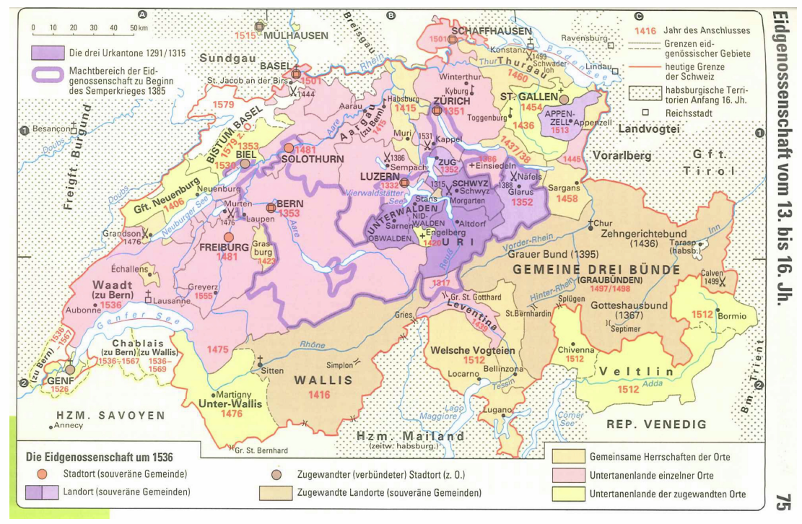

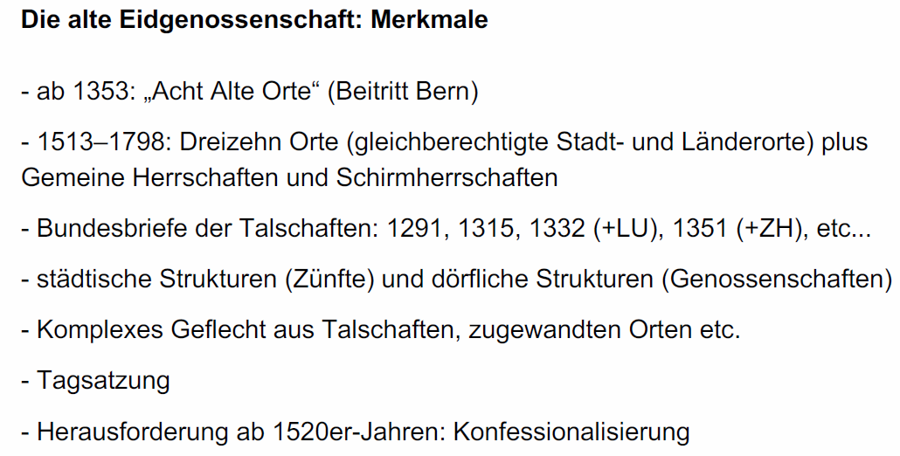

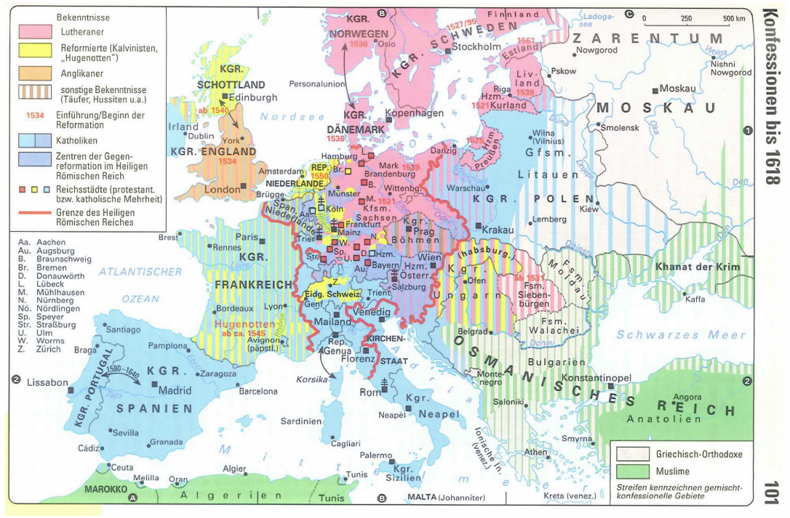

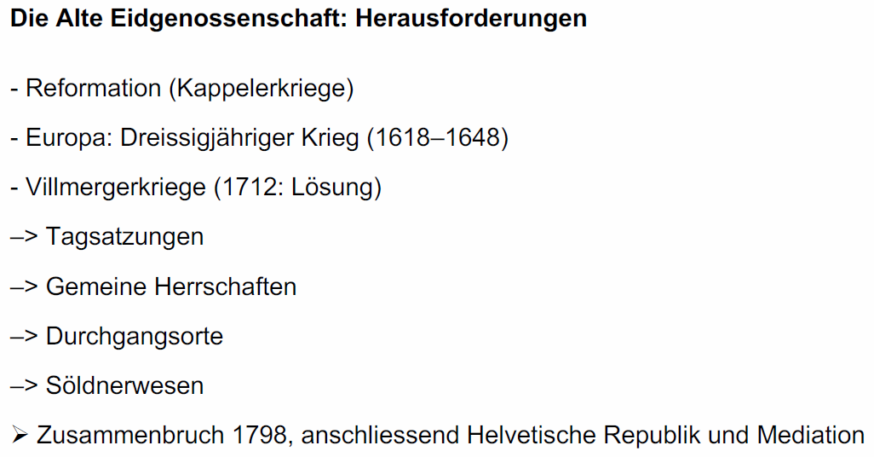

### Vom Staatenbund zum Bundesstaat

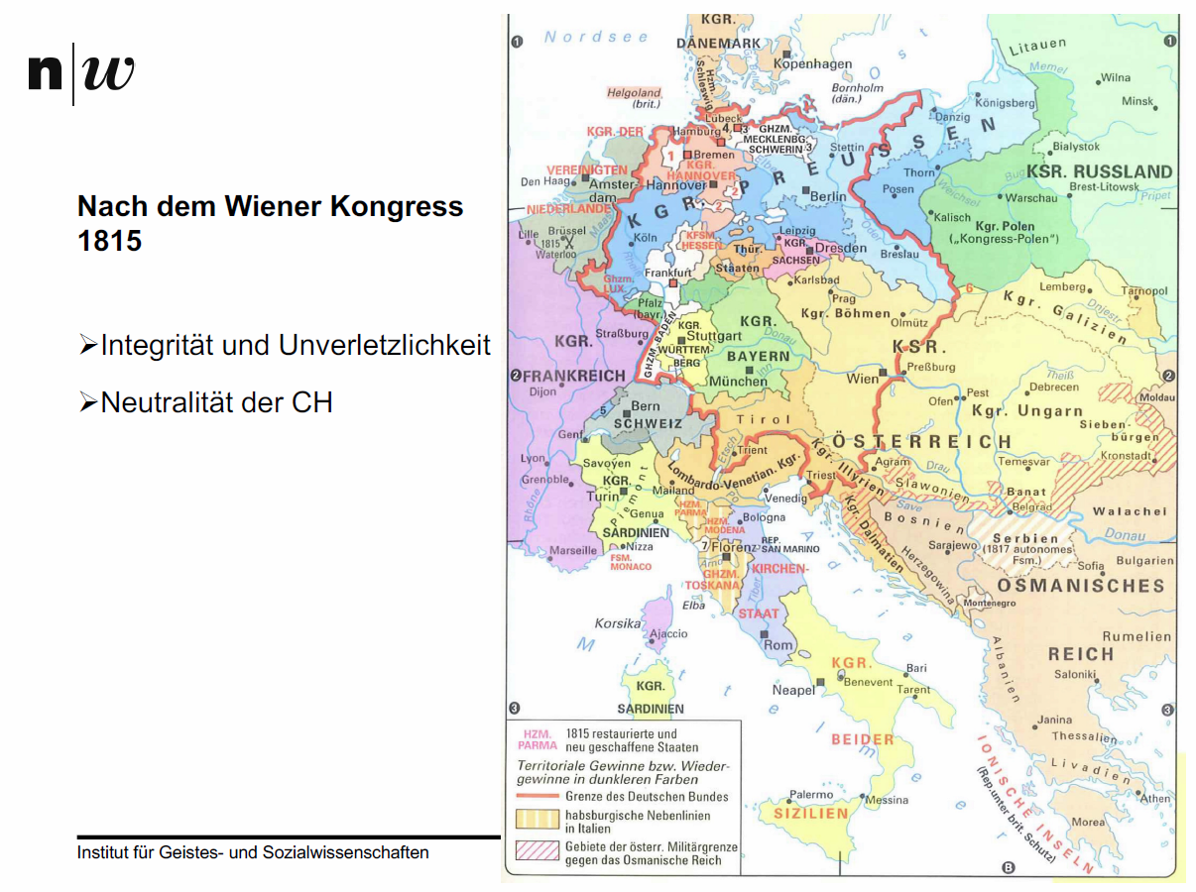

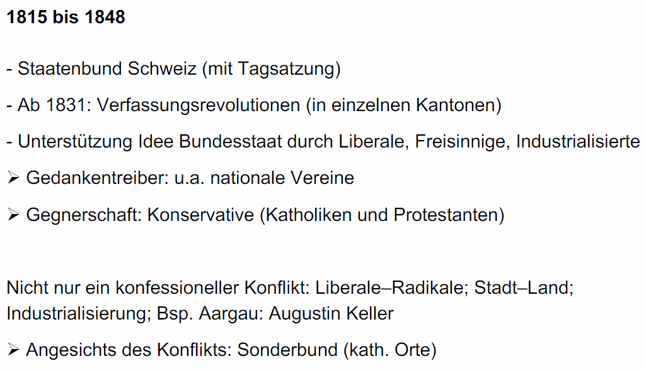

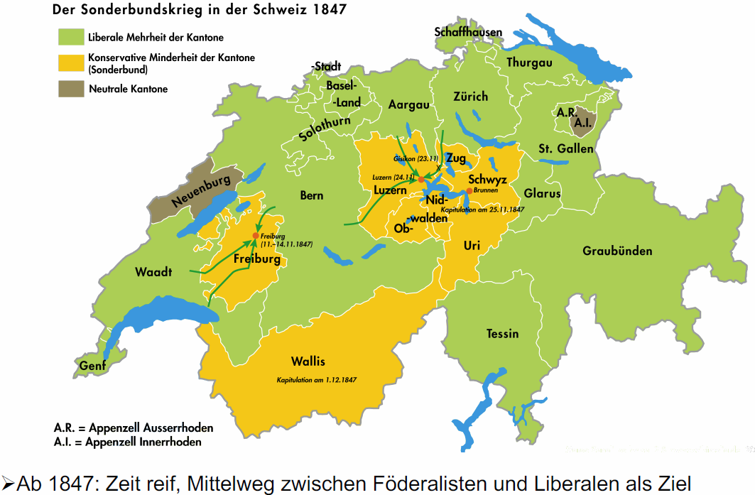

### Die Bundesverfassung und deren Revisionen

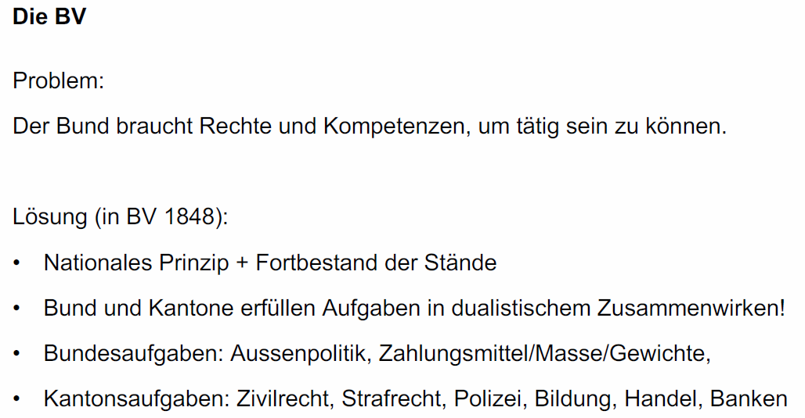

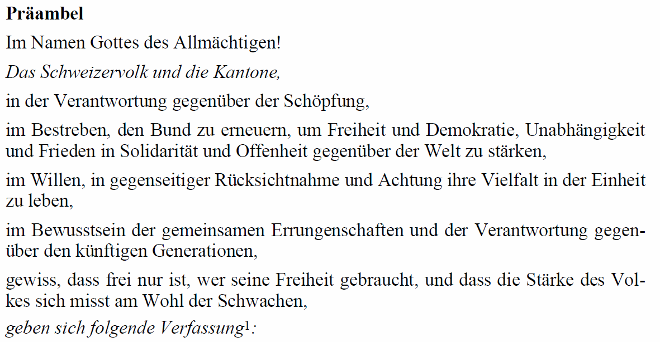

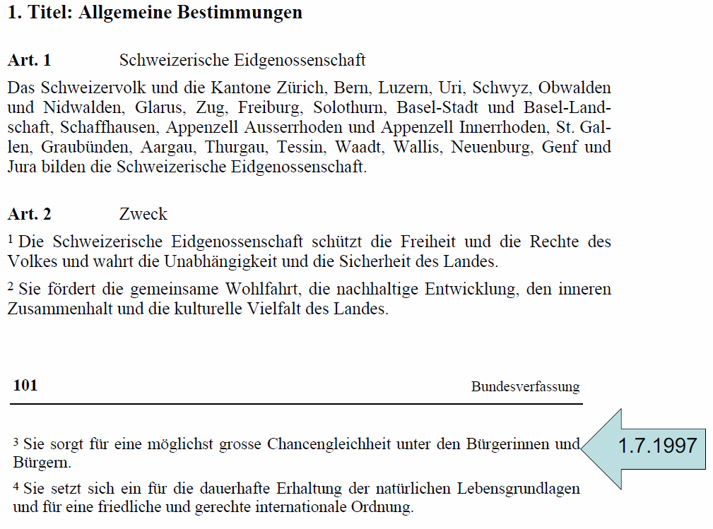

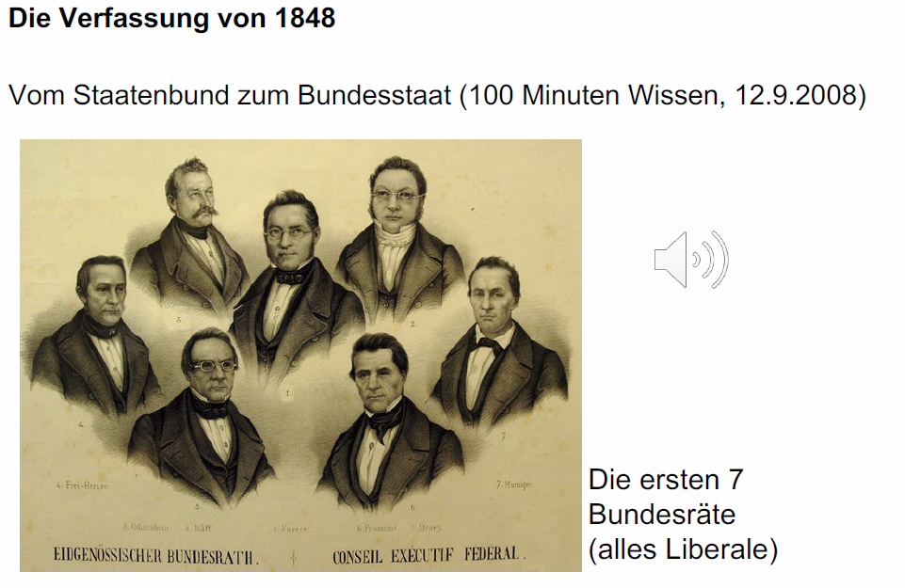

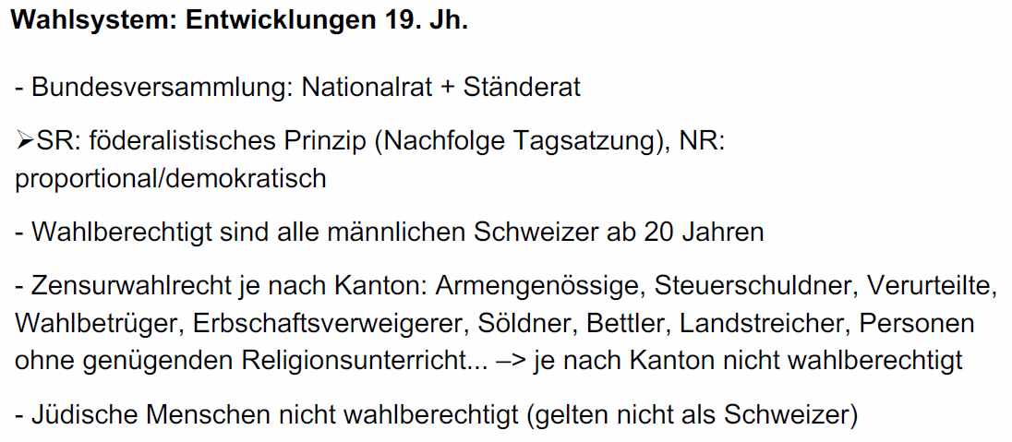

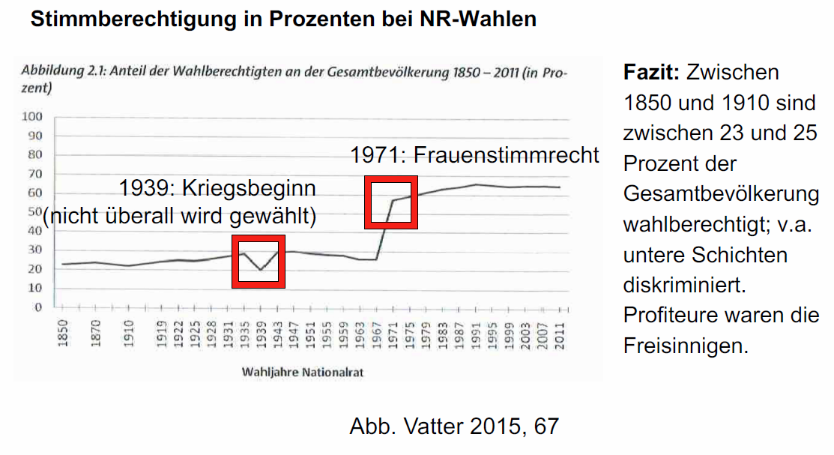

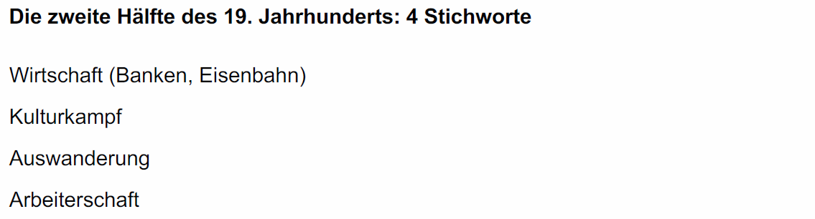

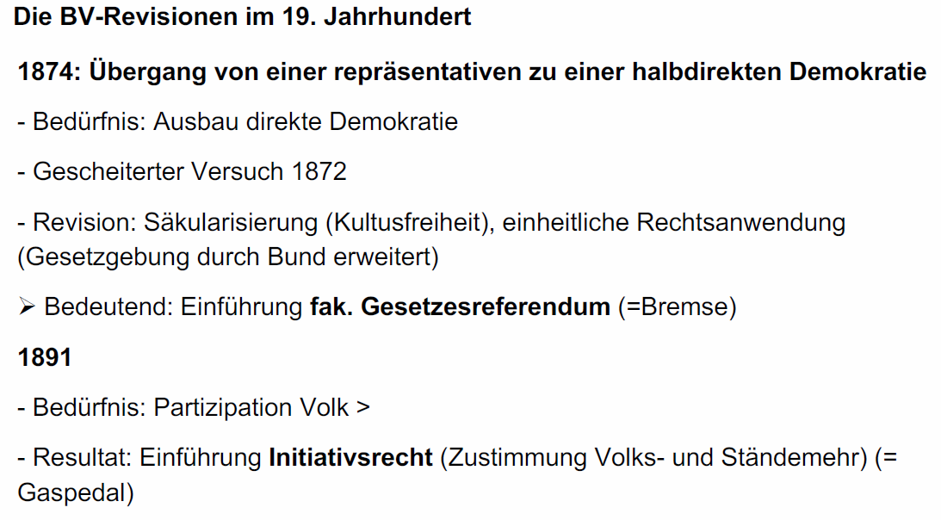

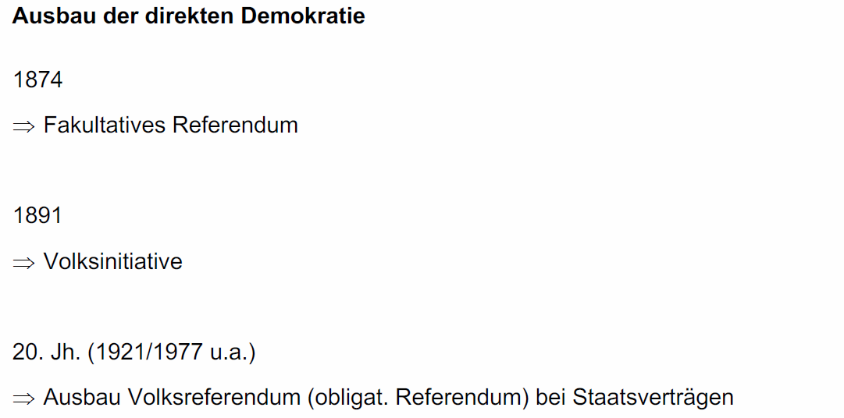

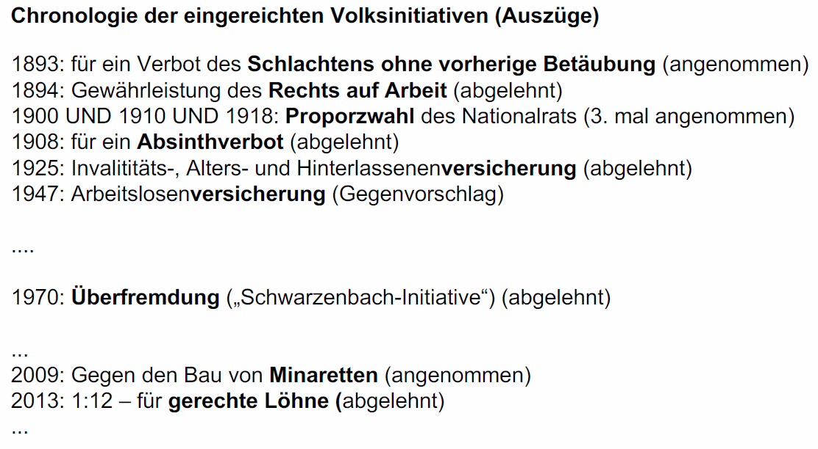

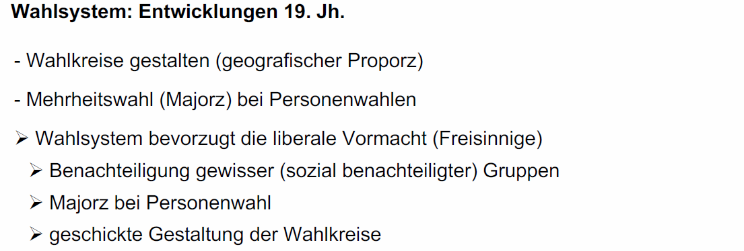

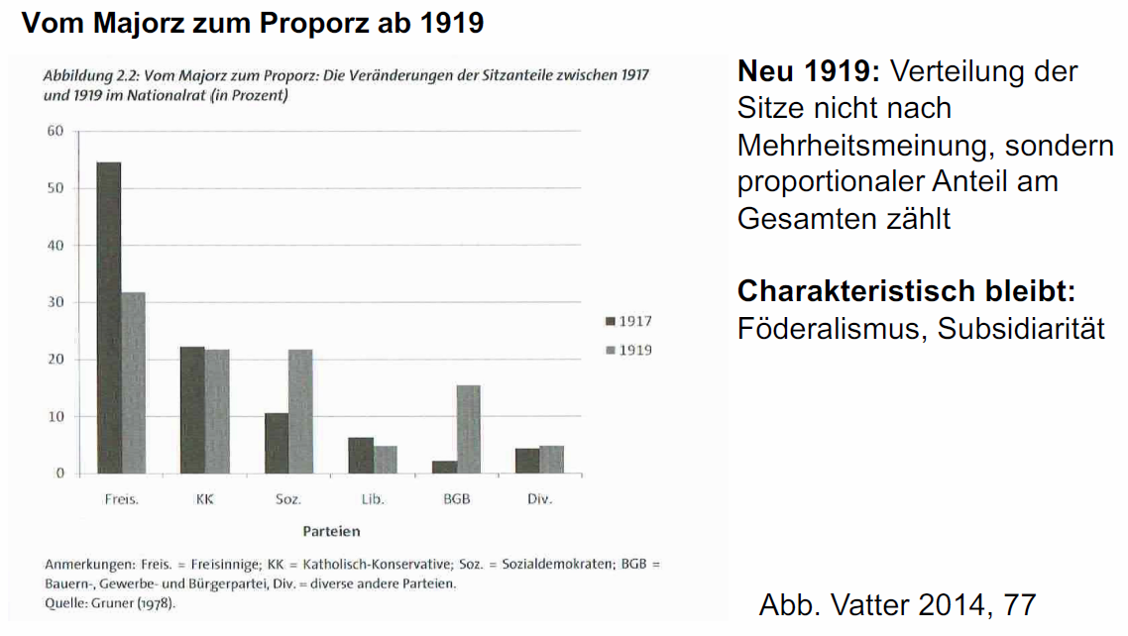

### Das Parteisystem der Schweiz

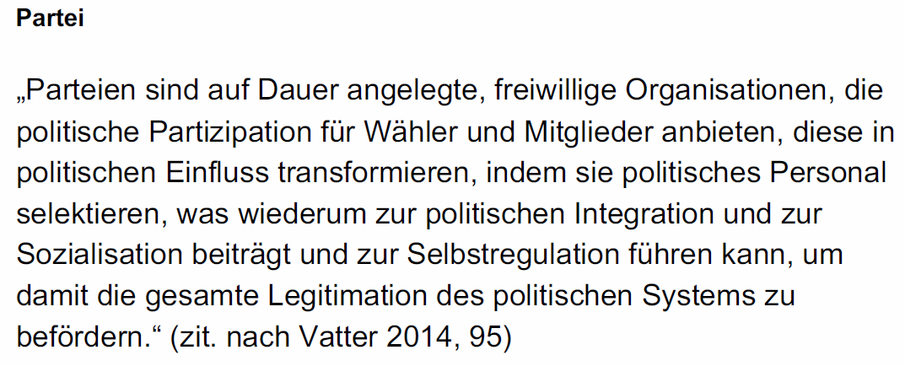

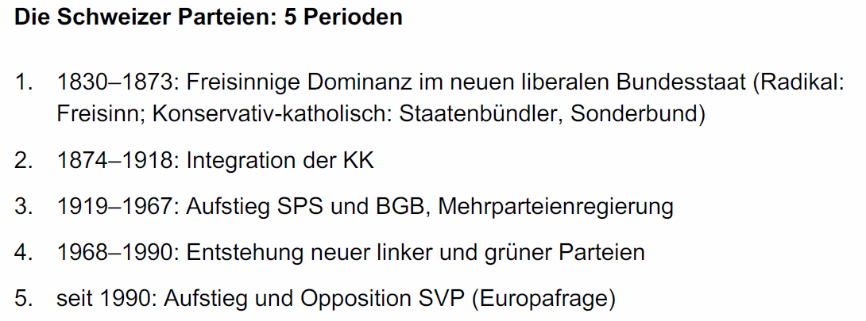

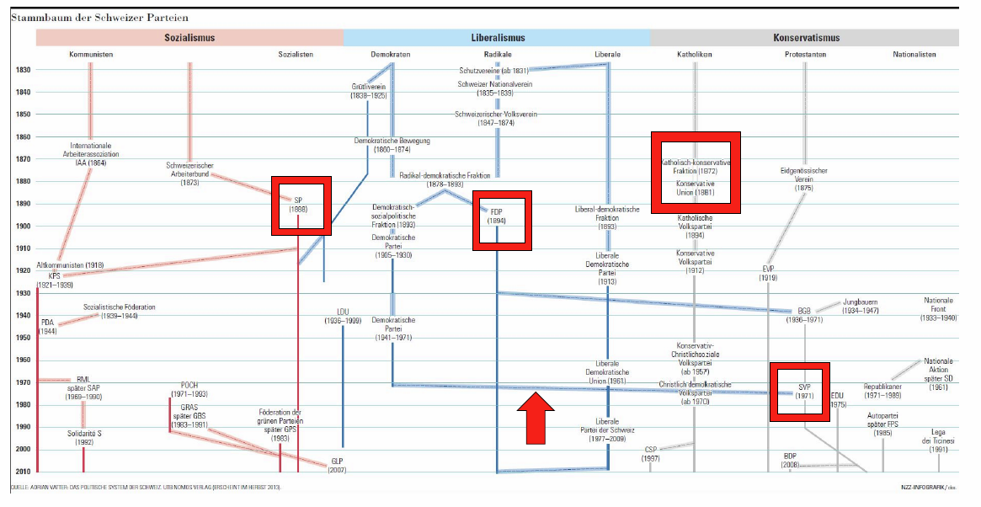

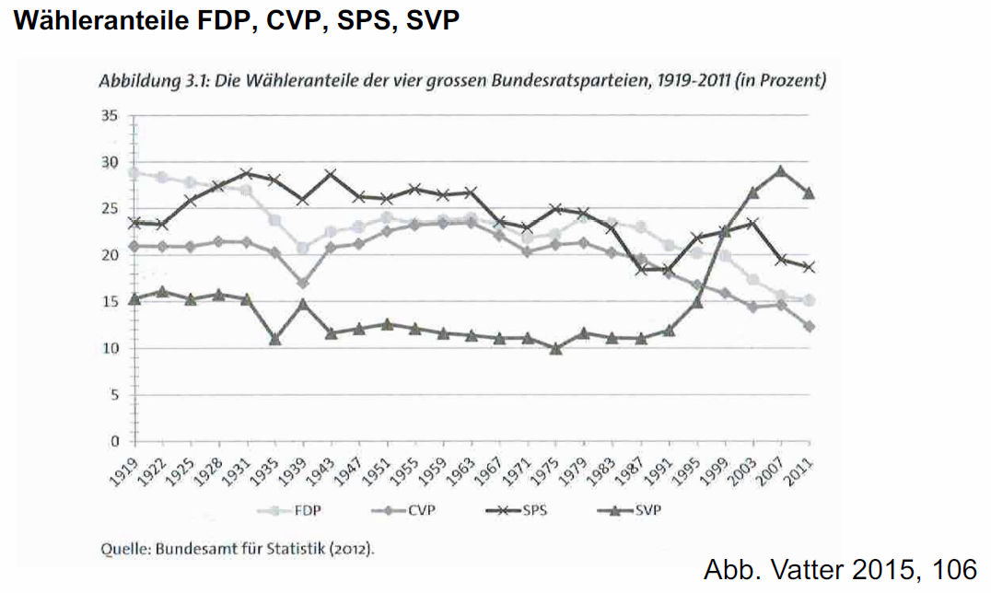

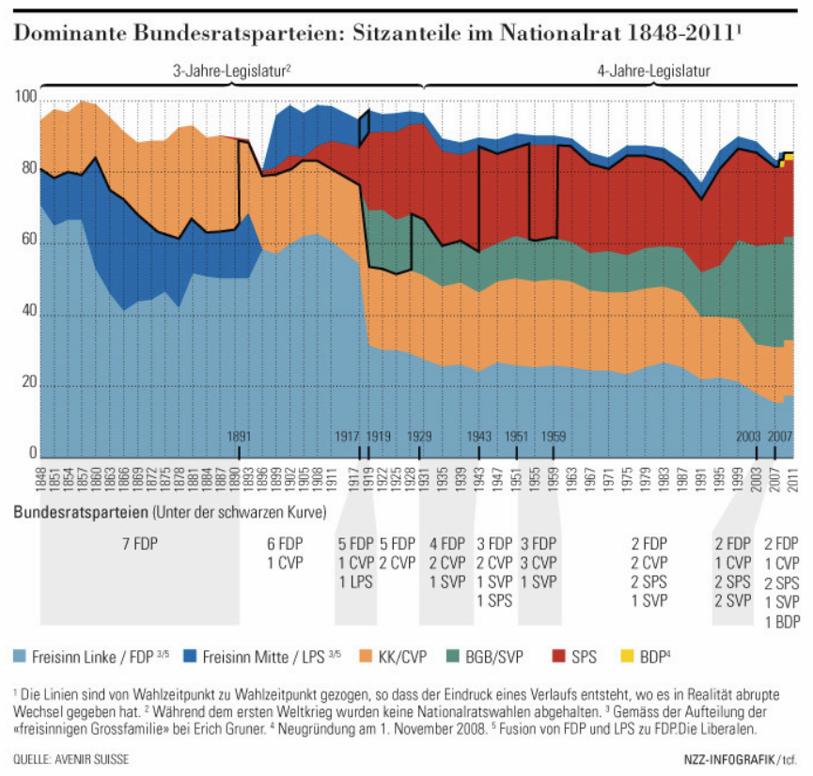

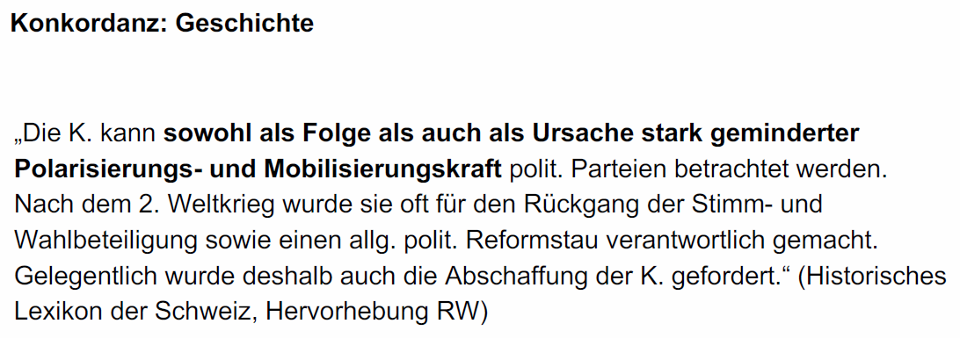

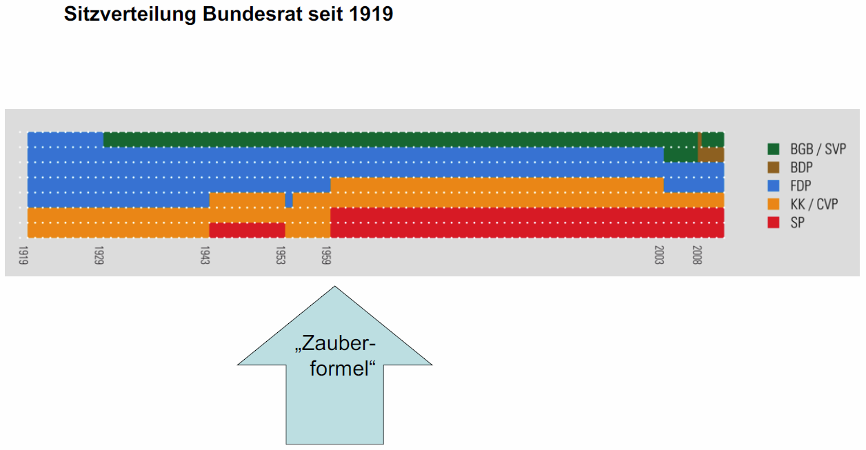

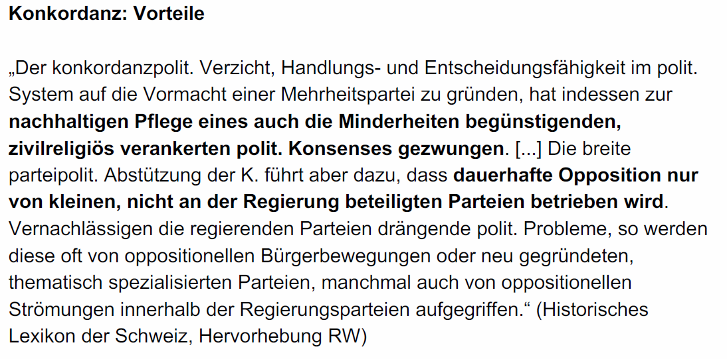

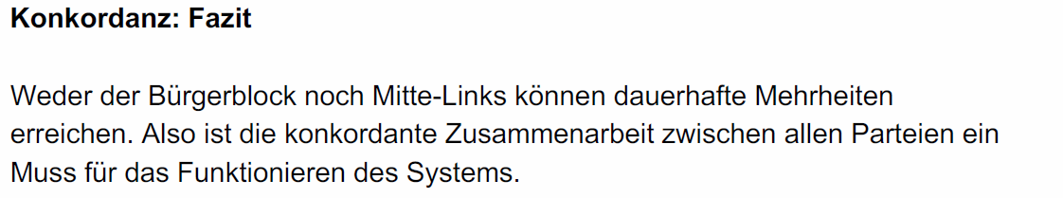

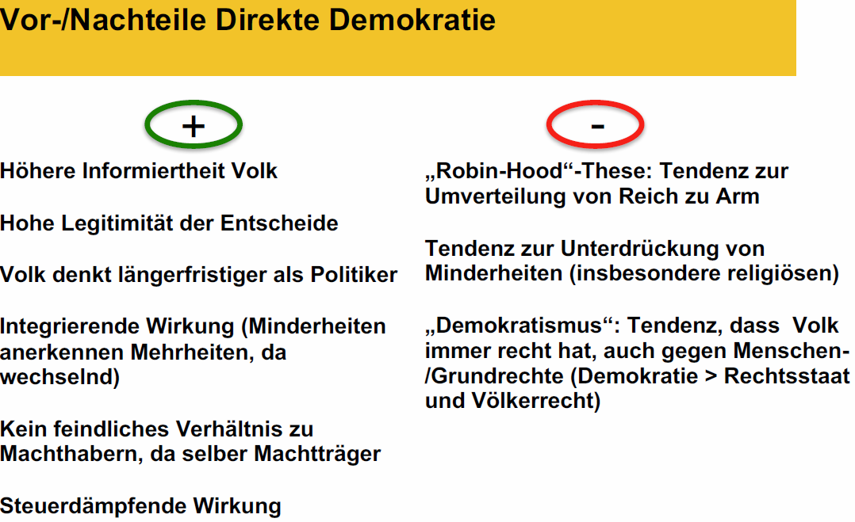

# Woche 3